**Universidad Autónoma Gabriel René Moreno**

**Facultad de Ciencias de la Computación.**

**Sistema de Información Geográfica**



**PRACTICA LABORATORIO**

**“GEOPROCESAMIENTO”**

Docente:

***ING. UBALDO PEREZ FERREIRA***

***Estudiantes***

***TITO CARLOS GUTIERREZ***

Santa Cruz de la Sierra, …….

1. Seleccionar todos los lotes que tengan mas de 500 metro cuadrados

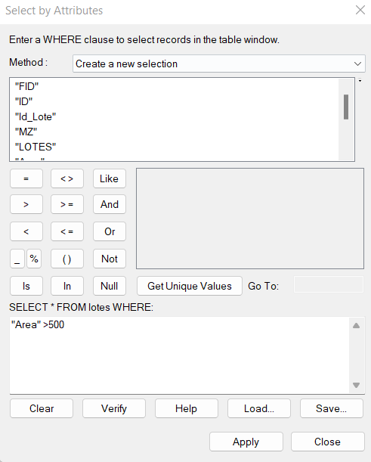

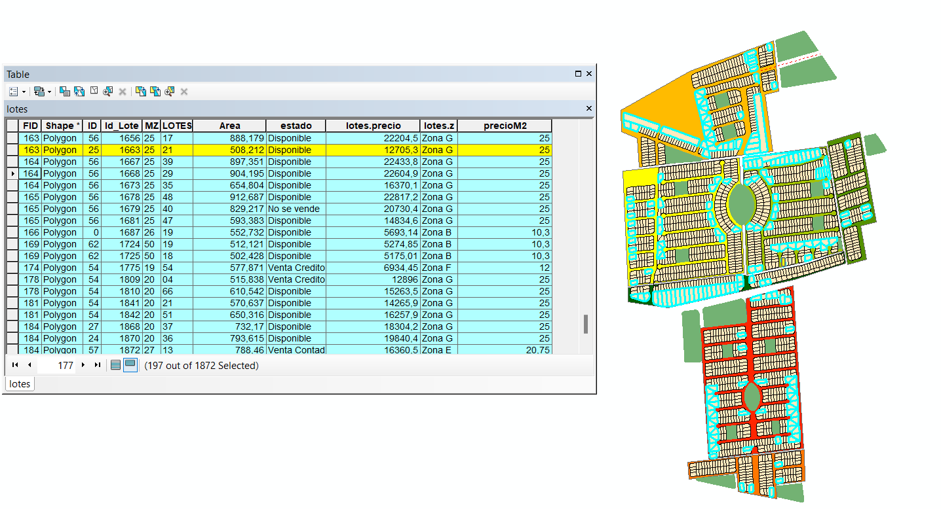

2. Seleccionar todos los lotes que tengan entre 200 y 500 metro cuadrados

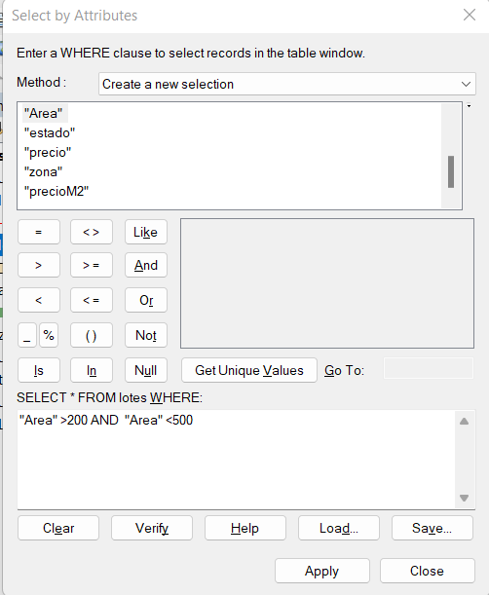

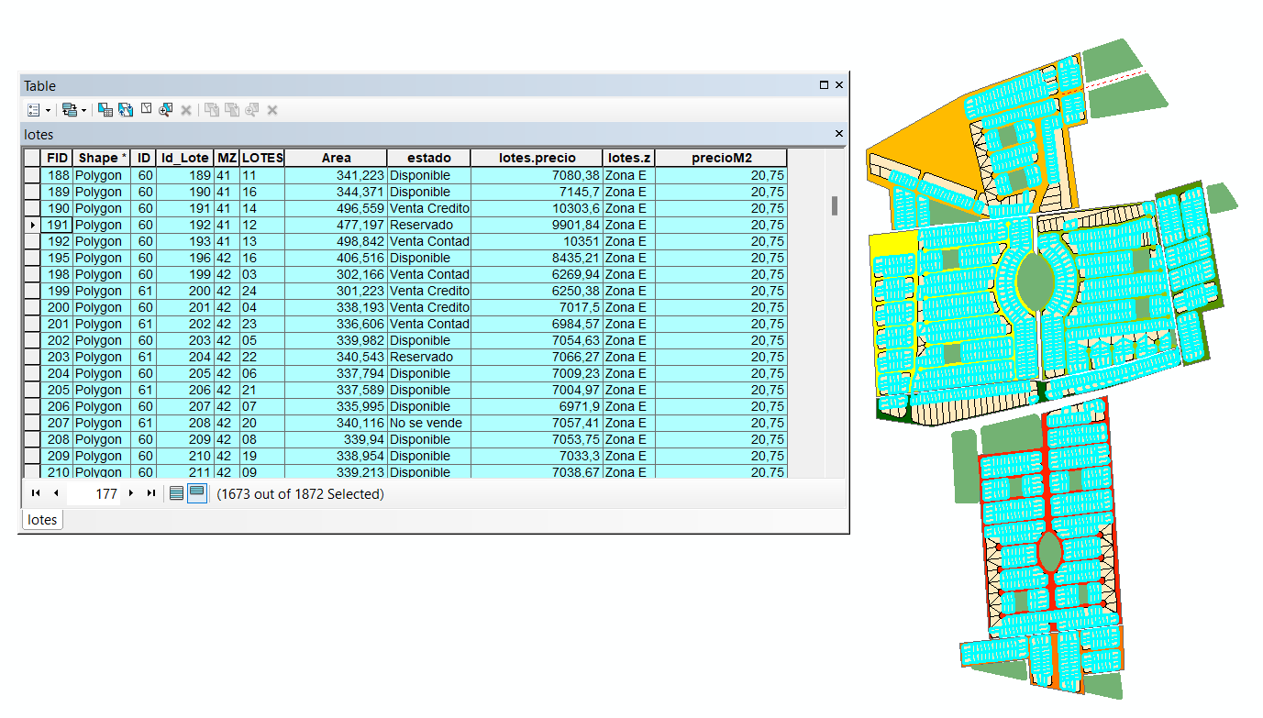

3. Seleccionar los lotes que del manzano 20

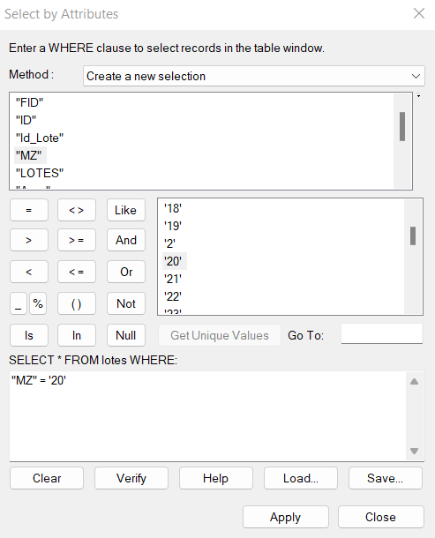

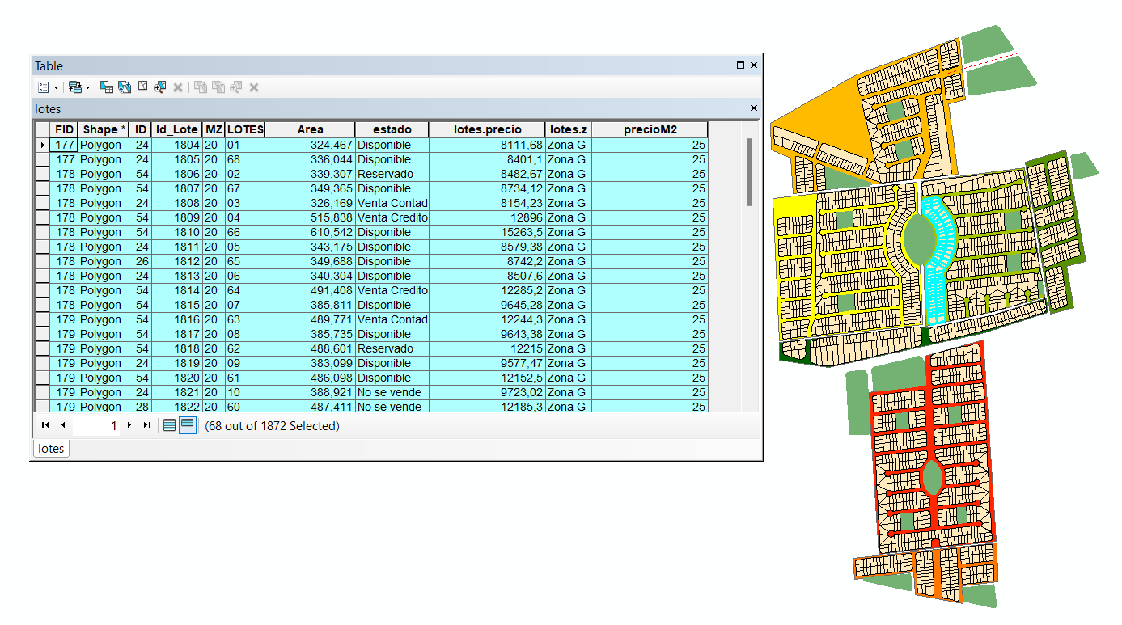

4, Seleccionar los lotes de los manzanos 10 y 15

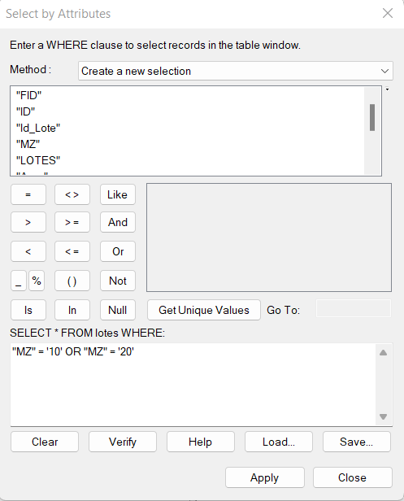

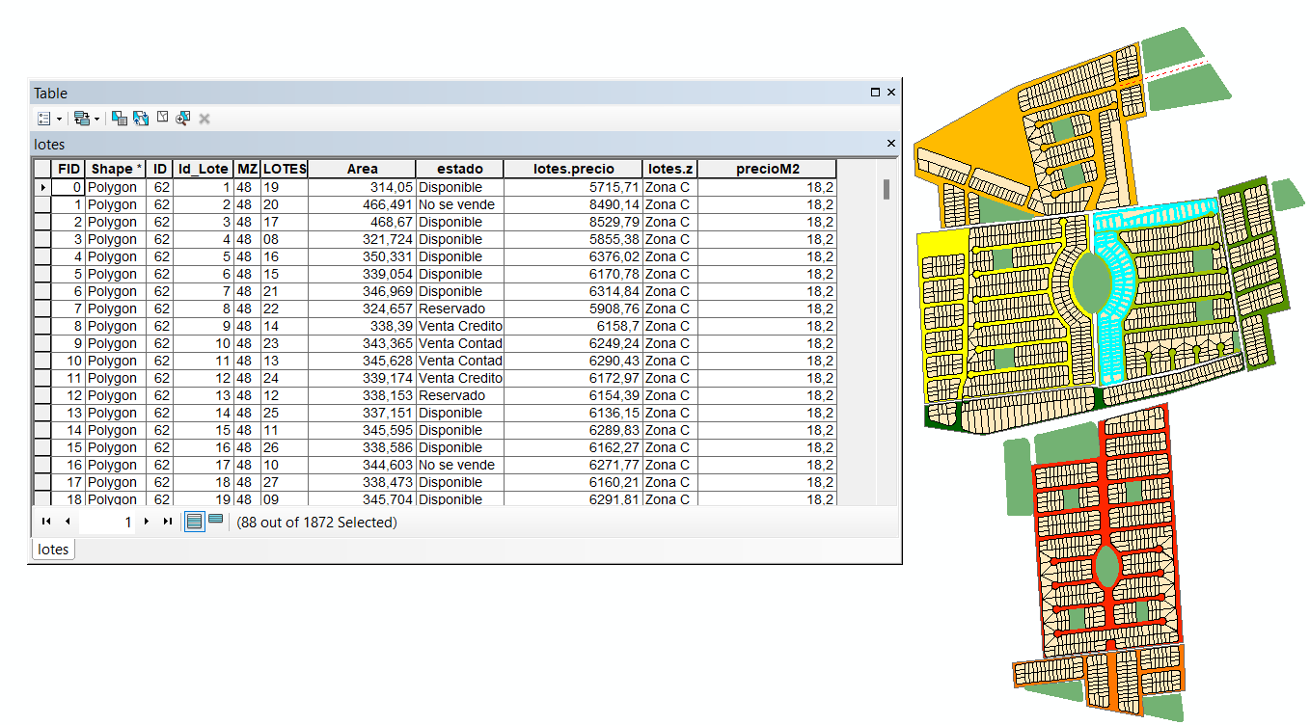

5. Seleccionar los lotes que están vendidos al Crédito

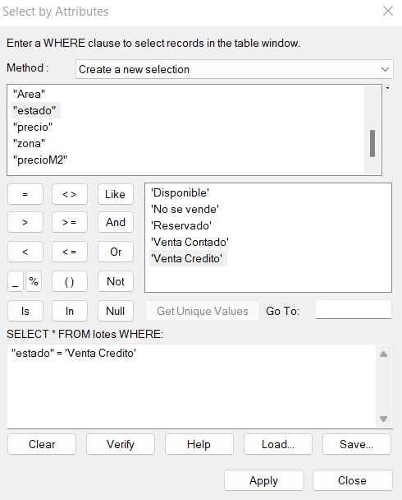

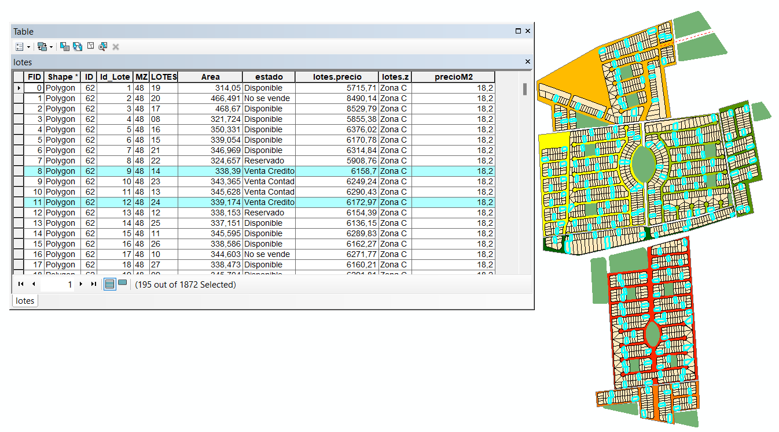

6. Seleccionar todos los lotes Vendidos

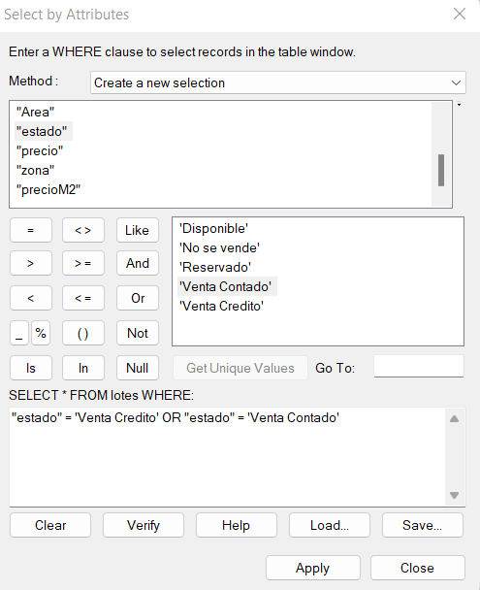

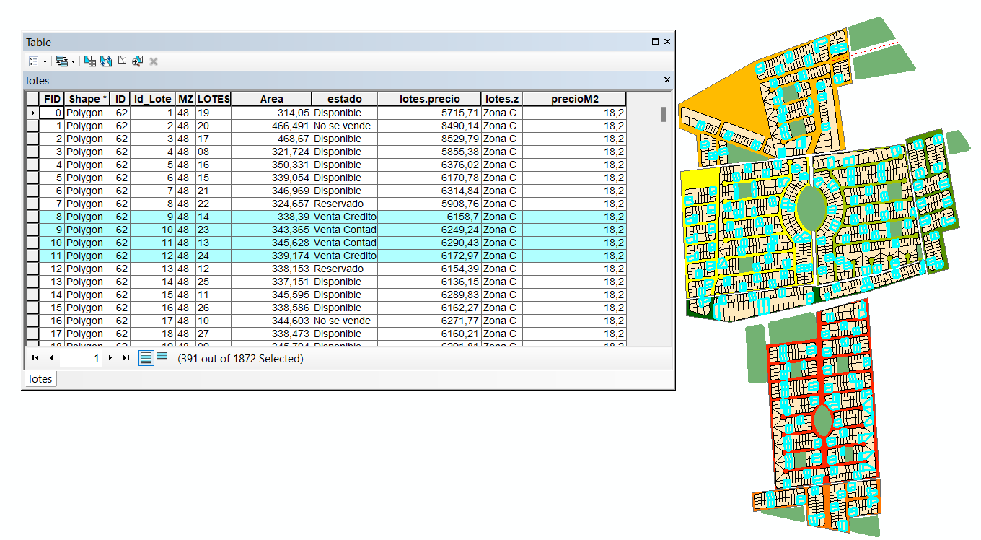

7. Generar una nueva capa solamente con los lotes que estan a la venta

8. Se ha decidido que el manzano numero 64 se convierta en un área verde "Centro Educativo"

9. Por donde indica la linea roja en el plano, se debe abrir una nueva calle de 20 mts de ancho.